Аннотированный указатель литературы,

поступившей на абонемент в сентябре - октябре 2017 г.
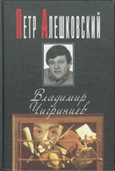
84(2Рос=Рус)6
А 49 Алешковский П. М.
Владимир Чигринцев [Текст] : роман / Петр Маркович Алешковский ; илл. Е. Вельчинский. - Москва : Вагриус, 1997. - 303 с. : ил. - ISBN 5-7027-0477-0 : В пер. : 159.24.
Петр Алешковский (1957) называет себя "прозаиком постперестроечного поколения" и, судя по успеху своих книг и журнальных публикаций (дважды попадал в "шестерку" финалистов премии Букера), занимает в ряду своих собратьев по перу далеко не последнее место. В книге "Владимир Чигринцев" присутствуют все атрибуты "готического" романа -оборотень, клад, зарытый в старинном дворянском имении. И вместе с тем - это произведение о сегодняшнем дне, хотя литературные типы и сюжетные линии заставляют вспомнить о классической русской словесности нынешнего и прошедшего столетий.

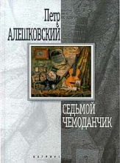
84(2Рос=Рус)6
А 49 Алешковский П. М.
Седьмой чемоданчик [Текст] : повести и рассказы / Петр Маркович Алешковский. - Москва : Вагриус, 1999. - 302 с. : ил. - ISBN 5-264-00098-0 : В пер. : 293.11.
Произведения Петра Алешковского всегда отличают острый сюжет и оригинально осваиваемая литературная традиция, будь то «готический роман», сказка, историческое повествование или русская реалистическая повесть с ее пристальным вниманием к «маленькому человеку». В новую книгу вошли широко известное «Жизнеописание Хорька» — история юноши из маленького провинциального городка, который пытается выстроить свою судьбу вопреки всему ужасу и предопределенности «заштатного» существования; и новая проза «Седьмой чемоданчик» — серия рассказов из семейной родословной автора, тонко пронизанная рефлексией самого героя — повествователя. Стремясь разобраться в перипетиях собственной судьбы, он вызывает к жизни «спасительные тени».
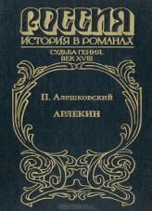
84(2Рос=Рус)6
А 49 Алешковский П. М.
Арлекин [Текст] : исторический роман / Петр Маркович Алешковский ; комментарии Н. А. Рыльниковой. - Москва : АРМАДА, 1996. - 472 с. : ил. - (Россия. История в романах. Судьба гения. Век ХYIII). - ISBN 5-7632-0135-3 : В пер. : 235.36.
Талантливый современный писатель в своем романе рассказывает о причудливой судьбе Василия Кирилловича Тредиаковского, создателя новой русской поэзии...

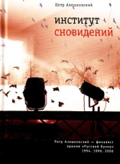
84(2Рос=Рус)6
А 49 Алешковский П. М.
Институт сновидений [Текст] : Старгород двадцать лет спустя / Павел Маркович Алешковский ; илл. В. Калныныш. - Москва : Время, 2009. - 352 с. : ил. - (Самое время). - ISBN 978-5-9691-0392-4 : В пер. : 229.24.
Сюжеты Алешковского - сюжеты-оборотни, вечные истории человечества, пересказанные на языке современности. При желании можно разыскать все литературные и мифологические источники - и лежащие на поверхности, и хитро спрятанные автором. Но сталкиваясь с непридуманными случаями из самой жизни, с реальными историческими фактами, старые повествовательные схемы преображаются и оживают. Внешне это собрание занимательных историй, современных сказок, которые так любит сегодняшний читатель. Но при этом достаточно быстро в книге обнаруживается тот «второй план», во имя которого все и задумано

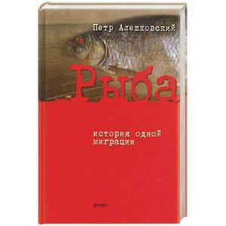
84(2Рос=Рус)6
А 49 Алешковский П. М.
Рыба [Текст] : История одной миграции / Петр Маркович Алешковский ; рис. В. Калныныш. - Москва : Время, 2006. - 352 с. : ил. - (Самое время). - ISBN 5-9691-0167-2 : В пер. : 293.11.
История русской женщины, потоком драматических событий унесенной из Средней Азии в Россию, противостоящей неумолимому течению жизни, а иногда и задыхающейся, словно рыба, без воздуха понимания и человеческой взаимности… Прозвище Рыба, прилипшее к героине – несправедливо и обидно: ни холодной, ни бесчувственной ее никак не назовешь. Вера – медсестра. И она действительно лечит – всех, кто в ней нуждается, кто ищет у нее утешения и любви. Ее молитва: 'Отче-Бог, помоги им, а мне как хочешь!'

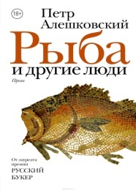
84(2Рос=Рус)6
А 49 Алешковский П. М.
Рыба и другие люди [Текст] / Петр Маркович Алешковский ; илл. А. Рыбаков. - Москва : АСТ, 2017. - 540 с. : ил. - (Новая русская классика). - ISBN 978-5-17-102417-8 : В пер. : 379.70.
Петр Алешковский (р. 1957) - прозаик, историк. Лауреат премии "Русский Букер" за роман "Крепость". Юноша из заштатного городка Даниил Хорев ("Жизнеописание Хорька") - сирота, беспризорник, наделенный особым чутьем, которое не дает ему пропасть ни в таежных странствиях, ни в городских лабиринтах.
Медсестра Вера ("Рыба"), сбежавшая в девяностые годы из ставшей опасной для русских Средней Азии, обладает способностью помогать больным внутренней молитвой.
Две истории - "святого разбойника" и простодушной бессеребреницы - рассказываются автором почти как жития праведников, хотя сами герои об этом и не помышляют.
"Седьмой чемоданчик" - повесть-воспоминание, написанная на пределе искренности, но "в истории всегда остаются двери, наглухо закрытые даже для самого пишущего"…

84(2Рос=Рус)6
Б 20 Балашов Д. М.
Московский трон [Текст] / Дмитрий Михайлович Балашов. - Москва : АСТ, 2016. – 1152 с. - (Весь (ВСР)). - ISBN 978-5-17-093126-2 : В пер. : 482.40.
В книге по годам отражены основные исторические события, геополитическое положение Руси, жизнь главнейших княжеств, быт и нравы всех сословий, воплощены судьбы, облик и характер сотен исторических деятелей. Соединение эпичности с напряженными нравственно-психологическими коллизиями, духовное содержание русской истории XIV в., высокие художественные достоинства поставили романы Балашова в ряд серьезных реалистических произведений, повествующих о мире и человеке.

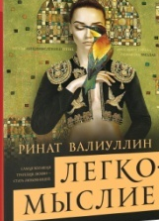
84(2Рос=Рус)6
В 15 Валиуллин Р. Р.
Легкомыслие [Текст] : роман / Ринат Рифович Валиуллин. - Москва : АСТ, 2017. - 288с. - (Антология любви). - ISBN 978-5-17-100015-8 : В пер. : 276.00.
Легко ли сыграть роль любовницы на театральной сцене, если репетировать ее придется в личной жизни? И стоит ли так драматизировать, когда на кону мечта, а спектакль на каких-то пару актов? Новый роман Рината Валиуллина - своеобразная матрешка, где одна история скрывается в другой, одна тема порождает множество, задевает за живое многих - роковых или легкомысленных, многообещающих или пустых. Смешивая настолько разные ингредиенты в одном блюде: природу любви и муки творчества, испанскую корриду и закулисную возню, грусть психоанализа и радость любопытства, - автор лукаво подает его под названием "Легкомыслие".

84(2Рос=Рус)6
В 35 Вернер Е.
Десерт из каштанов / Елена Вернер. - Москва : Э, 2017. - 288с. - ISBN 978-5-699-99676-6 : В пер. : 237.60.
Джейн Доу - так в медучреждениях англоязычных стран называют неопознанных женского пола. Арсений Гаранин, завотделением реаниматологии, вспомнил об этом, когда к нему попала пациентка, личность которой установить не удалось. При виде изувеченной девушки сердце его дрогнуло, хотя он навидался всякого. Следуя внутреннему зову, мужчина решил выяснить, кто эта незнакомка с волосами цвета воронова крыла, пребывающая теперь на пороге царства Аида. И если бы не случайно найденный Арсением дневник Джейн Доу, спасти ее во второй раз ему бы не удалось…

к 84(2Рос=Рус)6
В 37 Вершинин Г. В.
На краю у лета [Текст] : повести, рассказы, очерки, юморески / Геннадий Васильевич Вершинин. - Чусовой : Чусовская типография, 2017. - 220 с. : ил. - 100.00.
В новой книге автор предстает перед читателями как многожанровый писатель, в рассказах, навеянных воспоминаниями о детстве, Вершинин показывает чистый и хрупкий мир ребенка...

к 67.404
В 39 Ветхое жилье: что делать, если вы живете в опасном для жизни доме? [Текст] / сост. Г. В. Ситников ; ред. С. В. Исаев. - Пермь : ПРПЦ, 2016. - 28 с. - 25.00.

84(2Рос=Рус)6
Г 48 Гимадеев С. Р.
Аниматор [Текст] / Станислав Рафикович Гимадеев. - Москва : Э, 2017. - 320с. - ISBN 978-5-699-99640-7 : В пер. : 268.00.
Директор модного ресторана Андрей Березин соглашается принять участие в крутом квесте. Включившись в невинную, на первый взгляд, игру, он и не заметил, как переступил грань двух миров: реального - с интересным бизнесом, друзьями и любимой девушкой и придуманного - жестокого и беспощадного, управляемого неведомой злой волей. Андрей с ужасом понимает, что превратился в источник бед близких ему людей. Череда смертей, месть брата, рухнувший в одночасье бизнес... Лишившись всего, Березин решает, во что бы то ни стало разоблачить кровавого организатора квеста. Но тот хитер и опытен: самый страшный удар он оставил напоследок…
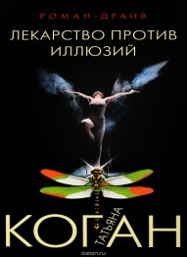
84(2Рос=Рус)6
К 57 Коган Т. В.
Лекарство против иллюзий [Текст] / Татьяна Васильевна Коган. - Москва : Э, 2017. - 320с. - (Роман-драйв). - ISBN 978-5-699-99428-1 : В пер. : 199.20.
Жизнь продюсера звукозаписывающей компании Марины Летовой многим казалась сказкой: блестящая карьера, известность в московской музыкальной тусовке, налаженный быт, в любовниках - известный адвокат. Но почему-то это глянцевое благополучие с каждым днем все сильнее тяготило Марину и она мучительно искала выход из жизненного тупика, не замечая, что за ней уже давно следят… На другом конце земли, в Магадане, фотограф Саша Агеев стал случайным свидетелем того, как двое преступников закапывали на сопке тело убитой девушки. Саша обратился в полицию, и убийц довольно быстро нашли, но это был еще далеко не конец мрачной истории… Марина и Саша пока даже не подозревали о существовании друг друга и уж тем более не предполагали, что спастись они смогут только вместе…
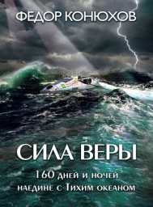
26.8г
К 65 Конюхов Ф. Ф.
Сила веры. 160 дней и ночей наедине с Тихим океаном [Текст] / Федор Конюхов ; фото. С. Ляха. - Москва : Э, 2016. - 288 с. : ил. - (Преодолей себя). - ISBN 978-5-69983005-3 : В пер. : 300.00.
Легендарный российский путешественник Фёдор Конюхов стал первым человеком на планете, которому удалось пересечь на вёслах Южный Тихий океан "от континента до континента".160 дней и ночей борьбы, испытаний, невероятного упорства и удивительной выдержки – один на один с Океаном! О чем размышляет человек, в одиночестве пересекающий Тихий океан на весельной лодке? Каким святым он молится? С какими словами обращается к сыновьям и внукам? Как преодолевает страх и сомнения? В чем черпает силы и решимость продолжать путь, несмотря на смертельную усталость и опасности? Что такое счастье, по мнению одного из самых известных путешественников планеты? В книге "Сила веры" Федор исповедуется нам об этом путешествии, о своих мыслях и чувствах, об истинах, которые он нашел в своей вере и в Боге. Свобода без границ, доступная только в таком путешествии, позволила Федору Конюхову открыть уникальный путь самопознания, чтобы каждый из нас открыл для Бога свою душу и нашел его там
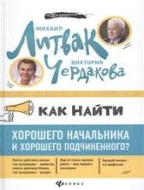
88
Л 64 Литвак М. Е.
Как найти хорошего начальника и хорошего подчиненного? [Текст] / М. Е. Литвак, В. В. Чердакова. - Ростов-на-Дону : Феникс, 2018. - 365 с. - (Психологический практикум). - ISBN 978-5-222-27045-5 : В пер. : 461.60.
Как это ни парадоксально - в кризис хороших работников найти сложнее, чем обычно! Приходится перебирать сотни сокращенных, прежде чем найдешь кого-то стоящего. Ведь хорошего специалиста, по мнению авторов, не выгонят. А под "хорошим" они предлагают понимать далеко не только набор навыков. Совместная книга известного специалиста в области психологии M.E.Литвака и специалиста в области подбора персонала В.В.Чердаковой продолжает кадровую тему, начатую в книгах "Как найти хорошую работу и хорошего работника?" и "Рекрутинг - это драйв!". Здесь сделан упор на значимость совместимости характеров руководителей и ключевых работников, ведь для успеха в бизнесе и карьере важны не столько узкопрофессиональные навыки, сколько характер. Взгляд с разных сторон позволяет создать стереоскопический эффект, дающий более полную, объемную и реальную картину Книга является учебным пособием, написана на основе обширного практического опыта авторов. В ней приведены конкретные примеры подбора на различные вакансии. Книга будет полезна управленцам всех уровней и работникам, заинтересованным не только в поиске работы, но и в построении карьеры. Возможно, кто-то найдет здесь причины своих ошибок и увольнений.

к 67.401
М 25 Марголина Т. И.
Обеспечение прав иностранных граждан и лиц без гражданства при их выдворении и депортации за пределы Российской Федерации [Текст] : специальный доклад / Татьяна Ивановна Марголина ; Уполномоченный по правам в Пермском крае. - Пермь : Пермское кн. изд-во, 2016. - 32 с. - (Б-ка Уполномоченного по правам человека в Пермском крае). - 30.00.

к 67.400.7
М 25 Марголина Т. И.
Уполномоченный по правам человека в Пермском крае. Ежегодный доклад - 2015 [Текст] / Татьяна Ивановна Марголина. - Пермь : [б. и.], 2016. - 98 с. - ISBN 978-5-904037-31-4 : 50.00.

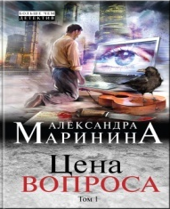
84(2Рос=Рус)6
М 26 Маринина А. Б.
Цена вопроса [Текст] : [роман в 2-х томах]. Т. 1 / Александра Маринина. - Москва : Э, 2017. - 352 с. - (А. Маринина. Больше чем детектив). - ISBN 978-5-04-004674-4 : В пер. : 352.00.
Программа против Системы. Системы всесильной и насквозь коррумпированной, на все имеющей цену и, при этом, ничего не способной ценить по-настоящему. Возможно ли такое? Генерал МВД Шарков твердо верил, что управляемая им Программа – последний шанс навести порядок в правоохранительных органах. Так было до тех пор, пока не исчез один из ее участников, одержимый радикальными идеями. А затем начались эти странные "парные" убийства… И стало понятно, что если сегодня не остановить убийцу-фанатика, то завтра Программе придет конец. Но какую цену готов заплатить генерал Шарков за дело всей своей жизни? И чего это будет стоить полковнику Большакову и капитану Дзюбе, уже подключившихся к расследованию?
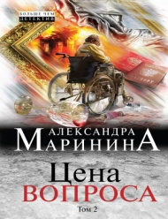
84(2Рос=Рус)6
М 26 Маринина А. Б.
Цена вопроса [Текст] : [роман в 2-х томах]. Т. 2 / Александра Маринина. - Москва : Э, 2017. - 352 с. - (А. Маринина. Больше чем детектив). - ISBN 978-5-04-004675-1 : В пер. : 352.00.
Программа против Системы. Системы всесильной и насквозь коррумпированной, на все имеющей цену и, при этом, ничего не способной ценить по-настоящему. Возможно ли такое? Генерал МВД Шарков твердо верил, что управляемая им Программа - последний шанс навести порядок в правоохранительных органах. Так было до тех пор, пока не исчез один из ее участников, одержимый радикальными идеями. А затем начались эти странные "парные" убийства... И стало понятно, что если сегодня не остановить убийцу-фанатика, то завтра Программе придет конец. Но какую цену готов заплатить генерал Шарков за дело всей своей жизни? И чего это будет стоить полковнику Большакову и капитану Дзюбе, уже подключившихся к расследованию?

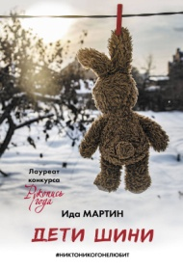
84(2Рос=Рус)6
М 29 Мартин И. (Лауреат конкурса "Рукопись года").
Дети Шини [Текст] : [роман] / Ида Мартин. - Москва : АСТ, 2017. - 478 с. - (Виноваты звезды). - ISBN 978-5-17-105166-2 : В пер. : 240.80.
Шестнадцатилетняя Тоня живет, отгородившись от чувств и волнений, но видеозапись девятиклассницы Кристины, обвинившей Тоню и еще шестерых таких, же одиночек в своей смерти, безжалостно переворачивает ее привычный, упорядоченный и закрытый мир. Ролик стремительно приобретает популярность в сети. А интернет-сообщество решительно настроено наказать "убийц" Кристины. Что же остается делать, когда "никто никого не любит", тебе шестнадцать, а весь мир против тебя?

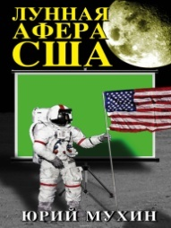
39.6
М 89 Мухин Ю. И.
Лунная афера США [Текст] / Юрий Мухин. - Москва : Яуза-пресс, 2017. - 512 с. - (Главные исторические сенсации). - ISBN 978-5-9955-0951-6 : В пер. : 323.20.
На самом деле, американцы на Луне не были! "Лунный триумф США" - самая наглая и подлая афера XX века, "лунные съемки" - голливудская фальшивка, а образцы грунта, якобы доставленные астронавтами с Луны, не выдерживают элементарной проверки на подлинность. Но почему же тогда СССР признал эту беспардонную ложь, а Кремль продолжает покрывать американских "кидал"? По каким соображениям советские ученые не разоблачили блеф вашингтонских аферистов? По чьей вине научный официоз до сих пор закрывает глаза на вопиющие "проколы" и нестыковки в отчетах о "лунных экспедициях"? Чем Америка шантажировала советское руководство, чтобы заткнуть Москве рот? Что за "скелеты в шкафу" заставляют российскую "элиту" держать язык за зубами? Эта книга не боится отвечать на самые скандальные и запретные вопросы.

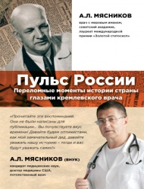
63.3(2)
М 99 Мясников А. Л.
Пульс России [Текст] : переломные моменты истории страны глазами кремлевского врача / Александр Мясников. - Москва : Эксмо, 2014. - 496 с. - ISBN 978-5-699-75726-8 : В пер. : 333.80.
"...Трамваи не ходили... Свет давали скудно. Магазины были заколочены... И все же жизнь продолжалась: спорили, заседали, учились, ходили в театр и на концерты. И я помню, в воздухе было что-то такое захватывающее, героическое, как будто стучала поступь истории". Прочтите эту книгу, и вы сможете увидеть как наяву переломные моменты истории страны глазами знаменитейшего советского врача, лауреата международной премии "Золотой стетоскоп" А.Л. Мясникова. Эта рукопись писалась не для публикации и была запрещена к печати. Более 45 лет она хранилась в секретных архивах - ведь отечественную историю ХХ века отразил свидетель и непосредственный участник тех судьбоносных для страны событий. Доктор Мясников, внук и полный тезка академика Мясникова, написал Предисловие к книге и приоткрыл завесу над другой, личной жизнью своего знаменитого деда-академика, в которой он сам принимал участие. Почувствуйте вкус времени!

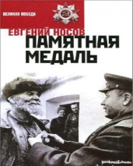
84(2Рос=Рус)6
Н 84 Носов Е. И.
Памятная медаль [Текст] : избранная проза / Евгений Иванович Носов ; вступ. ст. Н. Елисеева. - Санкт-Петербург : Амфора, 2015. - 447с. - (Великая победа). - ISBN 978-5-367-03455-4 : В пер.: 180.00.
В книгу вошла военная проза замечательного современного писателя Евгения Носова (1925-2002) - повесть "Усвятские шлемоносцы", а также рассказы, среди которых "Фронтовые кашевары", "Памятная медаль", "Яблочный Спас" и другие. Герои этих произведений - люди среднерусской деревни, на плечи которых и легла основная тяжесть страшной и кровавой войны.

84(2Рос=Рус)6-43
О-11 О чем молчат мужчины [Текст] : сборник двух авторов в авторской редакции : Скорей бы суббота ; Пока в руках держу я лиру / И. И. Михайлов, Г. В. Вершинин. - Лысьва : Издательский дом, 2017. - 172 с. : ил. - В пер. : 66.67.
В это уникальное издание вошли две новые поэтические книги "Пока в руках держу я лиру" Геннадия Вершинина, "Скорей бы суббота" Игоря Михайлова

к 67.408
О-12 Об условно-досрочном освобождении лиц, отбывающих наказание в виде лишения свободы. [Текст] : [информационно-методические материалы] / Уполномоченный по правам в Пермском крае ; сост. : П. Ю. Левашин ; О. Ю. Седельников ; под ред. Т. И. Марголиной. - Пермь : Пермское кн. изд-во, 2016. - 20 с. - (Б-ка Уполномоченного по правам человека в Пермском крае). - 30.00.

к 67.409
П 15 Памятка для осужденных иностранных граждан и лиц без гражданства, в отношении которых вынесено решение о нежелательности пребывания (проживания) на территории Российской Федерации [Текст] : [информационно-методические материалы] / Уполномоченный по правам в Пермском крае ; сост. : Е. Л. Окатьева ; А. И. Устюжанинова ; под ред. Т. И. Марголиной. - Пермь : Пермское кн. изд-во, 2016. - 8 с. - (Б-ка Уполномоченного по правам человека в Пермском крае). - 30.00.

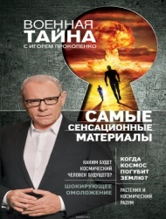
92
П 80 Прокопенко И. С.
Самые сенсационные материалы [Текст] / Игорь Прокопенко. - Москва : Э, 2017. - 352 с. - (Военная тайна с Игорем Прокопенко). - ISBN 978-5-699-98641-5 : В пер. : 372.00.
Известный телеведущий Игорь Прокопенко в своей новой книге рассказывает о самых шокирующих сенсациях. "Изюминка" его книг в том, что события, даже отдаленные от нас на тысячелетия, оказываются актуальными и напрямую связанными с современностью. Кто населяет подводные города? Были ли в древности ядерные войны? Почему мед является ключом к бессмертию? Где найдены могилы Адама и Евы? Правда ли, что люди с аномальными способностями - потомки древней расы? Где сегодня прячутся карлики и русалки? Как грибы связаны с тайнами древних великанов? Что представляет собой космическая угроза 2020 года? Животные-мутанты - жертвы климатической войны или применения ГМО? Правда ли, что вай-фай способствует развитию онкологии? Мир вокруг нас - не только привычная среда обитания, но и вечная загадка, к разгадке которой мы приближаемся шаг за шагом. И в этом нам поможет новая книга Игоря Прокопенко.

к 84(2Рос=Рус)6
П 84 Проценко Н. В.
Разговор длиною в жизнь [Текст] / Н. В. Проценко, А. Ф. Старовойтов. - Самара-Пермь : ПолиГрафика, 2016. - 192 с. : ил. - В пер. : 160.00.

к 67.409
Р 31 Реализация права на квалифицированную медицинскую помощь в местах принудительного содержания [Текст] : [информационный материал] / Уполномоченный по правам в Пермском крае ; сост. : Д. Б. Шевченко ; А. И. Устюжанинова ; О. Ю. Седельников ; под ред. Т. И. Марголиной. - Пермь : Пермское кн. изд-во, 2016. - 52 с. - (Б-ка Уполномоченного по правам человека в Пермском крае). - 30.00.
63.3(0)
С 77 Стариков Н. В.
Война чужими руками [Текст] / Николай Стариков. - Москва : Эксмо, 2017. - 352 с. - (Николай Стариков. Больше, чем публицистика). - ISBN 978-5-699-98075-8 : В пер. : 306.40.
Что такое война? Достижение политических целей иными методами. А если их достигать "чужими руками"? Если использовать другие государства и целые народы, манипулируя и направляя их в своих интересах? В книге "Война. Чужими руками" исследуется история создания и использования "чужих рук" в мировой политике. Прочитав ее, вы узнаете: - Как США самопровозгласились и откуда взялись техасские сепаратисты - "герои Аламо" - Как Лондон и Париж привели к власти Гитлера и как Польшу сделали его союзником - Для чего Запад разжег мятеж в Будапеште в 1956 году Почему Сталин был убежден, что Германия не нападет на СССР, и почему Гитлер напал - Как "союзники" во время Второй мировой войны помогали нам так, чтобы помощь не дошла. Страшная история каравана PQ-17 И другие, не менее показательные эпизоды манипуляции целыми странами и народами. Война неумолима. Она абсолютна. Она и сегодня ведется чужими руками…

Аннотированный указатель литературы,

поступившей в читальный зал в сентябре – октябре 2017 г.

к 84(2Рос=Рус)6
Б 12 Бабошин В. А.
Мои декабри [Текст] : стихи / Владимир Бабошин ; рис. В. Городова. - Пермь : АСТЕР, 2016. - 240 с. - ISBN 978-5-905906-66-4 : В пер. : 150.00.

к 84(2Рос=Рус)6
В 37 Вершинин Г. В.
На краю у лета [Текст] : повести, рассказы, очерки, юморески / Геннадий Васильевич Вершинин. - Чусовой : Чусовская типография, 2017. - 220 с. : ил. - 100.00.
В новой книге автор предстает перед читателями как многожанровый писатель, в рассказах, навеянных воспоминаниями о детстве, Вершинин показывает чистый и хрупкий мир ребенка...

к 67.404
В 39 Ветхое жилье: что делать, если вы живете в опасном для жизни доме? [Текст] / сост. Г. В. Ситников ; ред. С. В. Исаев. - Пермь : ПРПЦ, 2016. - 28 с. - 25.00.

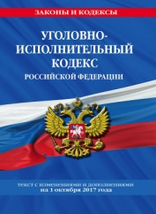
67.404
Г 75 Гражданский процессуальный кодекс Российской Федерации [Текст] : по состоянию на 15 октября 2017 г. + сравнительная таблица изменений. - Москва : Проспект, 2017. - 224 с. - ISBN 978-5-392-24114-9 : 45.60.
Текст Кодекса сверен с официальным источником и приводится по состоянию на 05 октября 2017 года. Представленное вашему вниманию издание учитывает все изменения, внесенные опубликованными в официальных источниках федеральными законами. Текст статей приводится на дату, обозначенную на обложке данной книги (дата актуализации). Если есть изменения, вступающие в силу позднее, то вместе с редакцией нормы, действующей на эту дату, приводится норма в новой редакции и указывается дата, с которой она вступает в силу. Издание содержит путеводитель по актуальной судебной практике Верховного Суда РФ, а также действующим постановлениям Пленума Высшего Арбитражного Суда РФ.

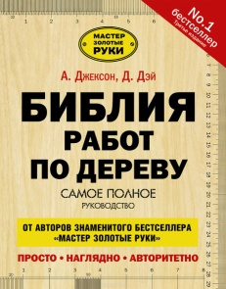
37.13
Д 40 Джексон А.
Библия работ по дереву [Текст] / А. Джексон, Д. Дэй ; пер. с англ. Ю. Е. Суслова. - Москва : АСТ, 2015. - 320 с. : ил. - (Мастер Золотые руки). - ISBN 978-5-17-086290-0 : В пер. : 558.20.
Научиться вязать крючком с "нуля" и до профессионального уровня - легко и просто, изучая основные техники и приемы вязания только по этой книге. Начиная с воздушной цепочки и всех видов столбиков с накидами и без, вы сможете правильно выполнять пучки, снопики, пико, вязать мотивы разной формы и соединять их в красивые и модные предметы гардероба. Качественные и большие иллюстрации, понятные схемы и пошаговые описания каждого движения вязальщицы. Весь опыт рукодельниц теперь в одной книге! Научитесь вязать грамотно, и душевное равновесие вам обеспечено.

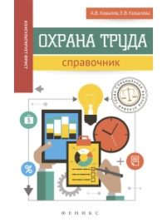
65.247
К 56 Ковалев А. В.
Охрана труда [Текст] / А. В. Ковалев, Е. В. Ковалева. - Ростов-на-Дону : Феникс, 2017. - 253 с. - (Консультирует юрист). - ISBN 978-5-222-26901-5 : 319.20.
На производственных предприятиях, где численность свыше 50 человек, в соответствии с законом обязательно должна быть предусмотрена должность специалиста по охране труда. Кроме того, с 2015 года штрафы за нарушение требований охраны труда выросли с 50 тыс. руб. до полумиллиона (суммарно). Такое существенное увеличение штрафов говорит о том, что тема охраны труда не стареет, а, наоборот, набирает обороты, государство уделяет ей большое внимание, придавая авторитет и значимость. В книге рассматриваются актуальные вопросы, связанные с охраной труда: проведение специальной оценки условий труда, расследование несчастных случаев на производстве, инструктажи на рабочем месте и их виды, обучение и проверка знаний по охране труда на предприятии, организация медицинского осмотра работников и все то, с чем каждый день сталкивается специалист по охране труда. Книга, безусловно, должна стать настольной для каждого специалиста по охране труда, поскольку ее авторами являются юристы, имеющие опыт работы в Государственной инспекции труда. Именно поэтому в книге так много примеров, ситуаций с их подробным правовым анализом, ведь абсолютно все они - из практики.
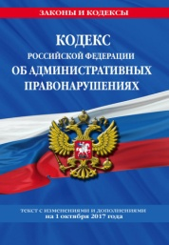
67.401
К 57 Кодекс Российской Федерации об административных правонарушениях [Текст] : по состоянию на 1 октября 2017 г. + сравнительная таблица изменений. - Москва : Проспект, 2017. - 640 с. - ISBN 978-5-392-24117-0 : 91.20.
Текст Кодекса сверен с официальным источником и приводится по состоянию на 01 октября 2017 года. Представленное вашему вниманию издание учитывает все изменения, внесенные опубликованными в официальных источниках федеральными законами. Текст статей приводится на дату, обозначенную на обложке данной книги (дата актуализации).

к 67.400.7
М 25 Марголина Т. И.
Уполномоченный по правам человека в Пермском крае. Ежегодный доклад - 2015 [Текст] / Татьяна Ивановна Марголина. - Пермь : [б. и.], 2016. - 98 с. - ISBN 978-5-904037-31-4 : 50.00.

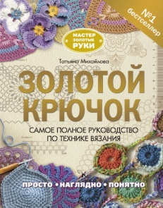
37.248
М 69 Михайлова Т. В.
Золотой крючок - Самая большая книга вязания крючком [Текст] / Татьяна Михайлова. - Москва : АСТ, 2017. - 256 с. : ил. - (Мастер - золотые руки - Лидер мнения). - ISBN 978-5-17-097843-4 : В пер. : 552.00.
Научиться вязать крючком с "нуля" и до профессионального уровня - легко и просто, изучая основные техники и приемы вязания только по этой книге. Начиная с воздушной цепочки и всех видов столбиков с накидами и без, вы сможете правильно выполнять пучки, снопики, пико, вязать мотивы разной формы и соединять их в красивые и модные предметы гардероба. Качественные и большие иллюстрации, понятные схемы и пошаговые описания каждого движения вязальщицы. Весь опыт рукодельниц теперь в одной книге! Научитесь вязать грамотно, и душевное равновесие вам обеспечено.

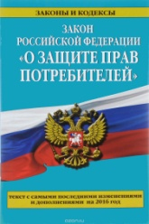
67.404
О-11 О защите прав потребителей [Текст] : Закон Российской Федерации № 2300-I. - Москва : Проспект, 2017. - 32 с. - (Закон). - ISBN 978-5-392-21669-7 : 34.65.
Издание содержит текст закона Российской Федерации №2300-1 "О защите прав потребителей".

к 63.3(2Рос-4Пер)
П 27 Пермские краеведы [Комплект] : комплект открыток. - Пермь : Маматов, 2007. - 20 шт. : фото. - (Открытие Перми). - 120.00.
Издание комплекта открыток «Пермские краеведы» посвящено 25-летию общества». Пермский краевед». По ловам авторов проекта, Перми во все времена везло на свидетелей и знатоков истории края. На открытках представлены общественности краткие биографические справки и фотопортреты пермских краеведов 19-21 веков: Д.Д. Смышляева, А.А. Дмитриева, И.В. Шестакова, В.Н. Шишонко, Н.Н. Новокрещенных, В.С. Верхоланцева, В.Н. Трапезникова, В.В. Голубцова, И.Я. Кривощекова, В.А. Весновского, П.В. Сюзева, Б.Н. Назаровского, А.К. Шарца (Шарцева), Л.С. Кашихина, С.А. Торопова, В.Ф. Гладышева, Т.И. Быстрых, А.Ф. Старовойтова, Л.Г. Дворсон, Л.В. Перескокова, С.Ф. Николаева, Б.А. Черенева, М.А. Луканина, Д.А. Красноперова, Г.М. Матвеева, Н.А. Аликиной, Е.А. Спешиловой, Б.Ф. Субботина, Н.А. Аленчиковой, А.И. Дмитриева, М.Н. Степанова.
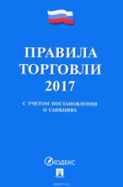
65.422
П 68 Правила торговли [Текст] : с учетом постановления о санкциях. - Москва : Проспект, 2017. - 80 с. - ISBN 978-5-392-24251-1 : 20.55.
В сборник включены основные нормативные акты, регулирующие отношения, возникающие между продавцом и покупателем и определяющие требования в области продажи товаров. Издание подготовлено по состоянию законодательства на 1 ноября 2016 г.

к 35.76
С 44 Скочилов А. А.
Бумажная промышленность - моя судьба [Текст] / Александр Скочилов ; сост. : С. Петровой ; под ред. К. Гашевой. - Пермь : МТ Пермь, 2016. - 168 с. : ил. - ISBN 978-5-9903981-7-7 : В пер. : 130.00.
Книга «Бумажная промышленность – моя судьба» – единственное в своём роде издание о зарождении в Прикамье одной из ведущих отраслей региона. Ее автор Александр Скочилов в разное время возглавлял Вишерский, Пермский и Камский целлюлозно-бумажные комбинаты.

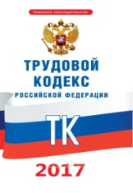
67.405
Т 78 Трудовой кодекс Российской Федерации [Текст] : по состоянию на 15 октября 2017 г. + сравнительная таблица изменений. - Москва : Проспект, 2017. - 272 с. - ISBN 978-5-392-24111-8 : 59.20.
Текст Кодекса сверен с официальным источником и приводится по состоянию на 15 октября 2017 года. Представленное вашему вниманию издание учитывает все изменения, внесенные опубликованными в официальных источниках федеральными законами. Текст статей приводится на дату, обозначенную на обложке данной книги (дата актуализации). Если есть изменения, вступающие в силу позднее, то вместе с редакцией нормы, действующей на эту дату, приводится норма в новой редакции и указывается дата, с которой она вступает в силу. Издание содержит путеводитель по актуальной судебной практике Верховного Суда РФ, а также действующим постановлениям Пленума Высшего Арбитражного Суда РФ.

к 63.3(2)622.78
Ш 37 Шевцов Г. С.
Великая Отечественная в моей судьбе [Текст] / Георгий Семенович Шевцов ; Пермский гос. нац. исслед. ун-т. - 2-е изд. ; перераб. и доп. - Пермь : [б. и.], 2015. - 56 с. : ил. - ISBN 978-5-7944-2501-7 : 60.00.
Воспоминания участника Прохоровского оборонительного сражения

к 74.200
Ш 62 Шинкаренко Ю. В.
Верить в то, что сердцу свято... [Текст] / Юлия Шинкаренко. - Березники : Типография купца Тарасова, 2015. - 266 с. : фото. - ISBN 978-5-91437-104-0 : В пер. : 140.00.
Книга посвящена истории Военно-спортивного клуба "Патриот" Ныробской средней школы Пермского края.

